[**safiraagustinatkj.blogspot.com**](http://safiraagustinatkj.blogspot.com)

<http://safiraagustinatkj.blogspot.com/2014/11/soal-tentang-komunikasi-data.html>

**Soal Tentang Komunikasi Data**

Nama : Safira Agustina Ratna Furi

Kelas : XI TKJ

No.Absen : 9

Sekolah : SMK Industri Al Kaaffah

Guru : Selamet Hariadi, S.Kom

Wali Kelas : Selamet Hariadi, S.Kom

Abstrak :

1. Mempelajari semua materi yang sudah diajarkan

2. Membuat soal tentang materi tersebut

3. Menjawab pertanyaan dari soal - soal yang sudah dibuat

4. Diposting di blog masing - masing

5. Dilaporkan di Twitter atau Facebook guru pembimbing

UJI TEORI KOMUNIKASI DATA

Nama :

Kelas :

Jurusan :

1. Proses pengiriman dan penerimaan data dari dua device atau lebih yang terhubung dalam satu jaringan

disebut …

a. **komunikasi data**

b. informasi komunikasi data

d. informasi data

e. proses data

c. proses komunikasi data

2. Bentuk komunikasi data ada 3 yaitu, kecuali …

a. audio

b. **gambar**

d. komunikasi radio

e. video-audio-video

c. komunikasi data

3. . Gambar di bawah ini termasuk model …



a. model data yang

diproses menuju modem

b. medel OSI

d. model

komunikasi

suara

**e. model**

**komunikasi**

**data**

c. model TCP/IP

4. Yang termasuk ragam komunikasi adalah …

a. sumber data

b. **komunikasi radio,data,audio-video**

c. komunikasi suara

5. Apa kepanjangan dari DCE & DTE …

d. gambar

e. video-audio-video

**a. Data Control Equipment & Data Transfer**

**Equipment**

b. Data Controller Equipment & Data Transmisi

Equipment

c. Data Control Electronic & Data Transfer Equipment

6. Yang dimaksud dengan DCE adalah …

d. Data Communication Equipment & Data Terminal

Equipment

e. Data Control Equipment & Data Terminal

Equipment

a. sumber data

b. **untuk menyalurkan informasi antar lokasi**

c. untuk menyalurkan informasi jarak jauh

7. Yang dimaksud dengan DTE adalah …

d. mengatur keluar & masuknya informasi

e. mengirim data

**a. mengatur masuk & keluarnya informasi**

b. untuk menyalurkan informasi antar lokasi

d. sumber data

e. untuk menyalurkan informasi jarak jauh

c. pengiriman data

8. Berikut yang termasuk kepanjangan dari DCCU adalah …

**a. Data Communication Control Unit**

b. Data Controller Communication Unit

c. Data Control Communication Unit

d. Data Comunication Control Universal

e. Data Controll Communicasi Unit

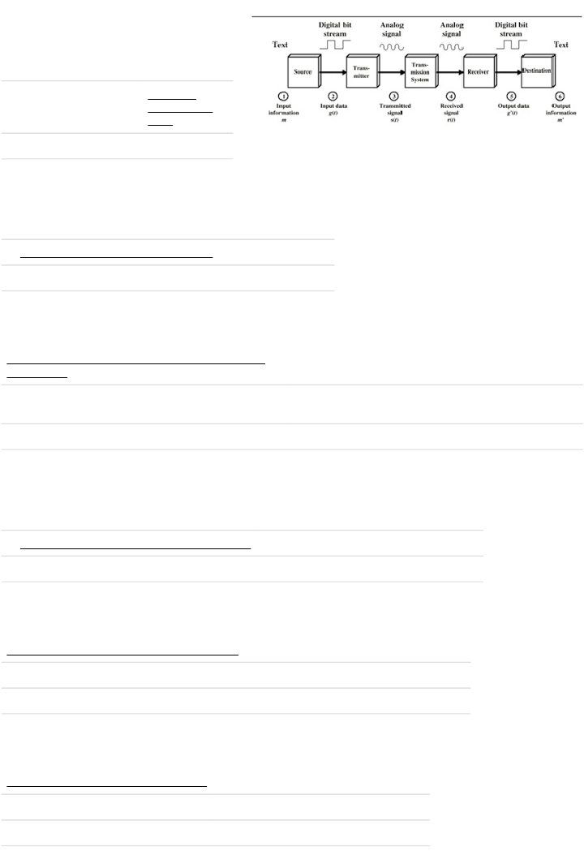

9. Tugas dari DCCU adalah …

**a. membentuk interface antara system i/o bus**

b. mengatur masuk dan keluarnya informasi

c. menyaluran informasi

10.

Maksud dari synchronizer dari gambar di

atas adalah …

d. mengirimkan data

e. pengendali terminal

a. penyalur informasi

b. penyalur sinyal

d. pengendali

terminal

e. proses

pengiriman

data

**c. selaras / sesuai**

**dengan pengiriman**

**tersebut**

11. Pengatur hubungan peralatan dari DCE & DTE disebut …

a. VoIP

b. TCP/IP

d. BCC

**e. DCCU**

c. WAN

12. Bandwidth adalah …

a. bandwidth sederhana

**b. lebar jalur data**

d. jumlah data

e. besar ukuran bandwidth

c. bandwidth yang sebenarnya

13. Satuan dalam bandwidth adalah …

a. kb/second

b. byte/second

d. hertz/second

**e. bit/second**

c. kbps/second

14. Pengertian throughput adalah …

a. perhitungan konsumsi

d. jumlah data

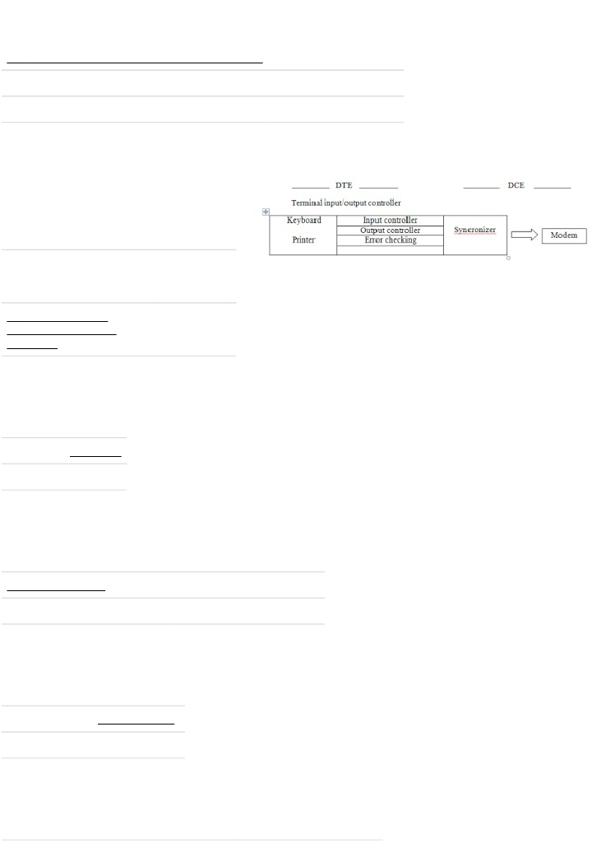

b. lebar jalur data

e. besar ukuran bandwidth

**c. bandwidth yang sebenarnya (actual)**

15. Faktor yang menentukan bandwidth dan throughput, kecuali …

a. tipe data yang ditransfer

b. topologi jaringan

**c. piranti jaringan**

16. Kepanjangan OSI, yaitu…

d. jumlah data

e. banyaknya pengguna jaringan

a. Operation System Interconnection

**b. Open System Interconnection**

c. Operating Sytem Interconnection

17. Ada berapakah layer pada OSI …

d. Organization Standart Interconnection

e. Open Standart Internasional

a. 5 layer

b. 3 layer

d. 4 layer

e. 6 layer

**c. 7 layer**

18. Proses routing dilakukan pada OSI layer …

a. physical layer

b. session layer

d. application layer

e. network layer

c. data link

19. Menjelaskan spesifikasi listrik, mekanis & fungsional guna menangani data jaringan yaitu pengertian dari …

a. application layer d. physical layer

b. session layer

**c. network layer**

20.

1. Session layer

2. Transport layer

3. Physical layer

e. transport layer

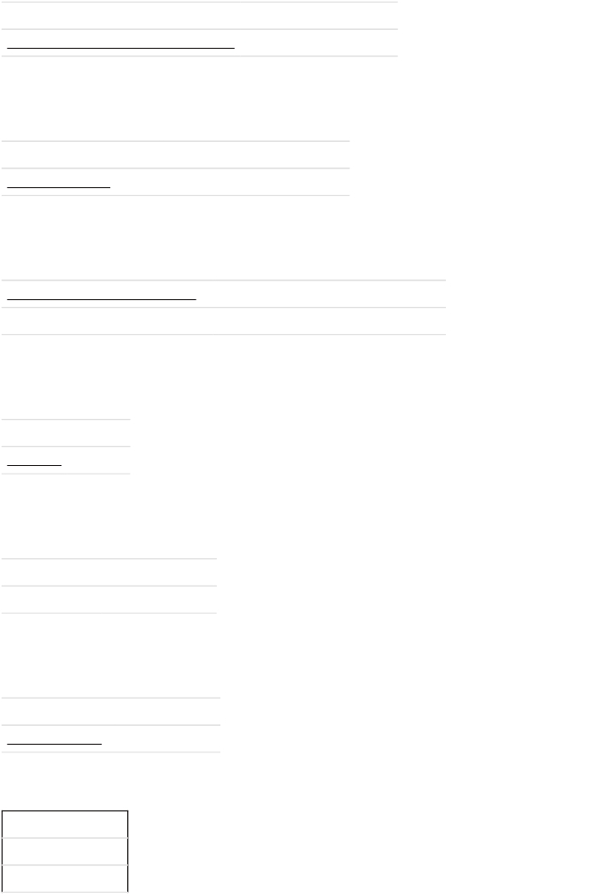

4. Network layer

5. Data link

6. Application layer

7. Presentation layer

Dari table diatas urutan yang benar dari OSI layer adalah …

a. 1,2,3,4,5,6,7

b. 6,5,7,3,2,1,4

d. 6,7,1,4,5,2,3

e. 6,3,1,2,4,5,7

**c. 6,7,1,2,4,5,3**

21. Maksud dari protocol adalah …

a. kumpulan tata cara

**b. aturan aturan untuk komunikasi data**

c. cara untuk berkomunikasi

22. TCP/IP kependekan dari …

d. aliran data

e. bagian bagian data

a. Transmitter Control Protocol/Internet Provider

b. Tranmission Controller Protocol/Internet Provider

**c. Transmission Control Protocol/Internet Protocol**

23. File Transfer Protocol (FTP) adalah …

d. Transmission Control Provider/Internet Protocol

e. Transmitter Control Protocol/Internet Protocol

a. bagian bagian data

b. aturan aturan untuk komunikasi data

c. pengiriman data

24. Fillezilla adalah …

a. pemrosesan data yang lebih banyak

b. aturan aturan untuk komunikasi data

d. aliran data

**e. himpunan kaidah pemrosesan data**

d. program aplikasi jaringan untuk transfer file via protocol FTP

**e. file transfer protocol yang bisa disandingkan dengan**

**pesaingnya**

c. pemrosesan teks yang hanya berisi

karakter

25. Yang termasuk pengertian CuteFTP yaitu …



a. bagian bagian data

b. pemrosesan data yang lebih banyak

d. aturan aturan untuk komunikasi data

e. program aplikasi jaringan untuk transfer file via

protocol FTP

**c. file transfer protocol yang bisa disandingkan**

**dengan pesaingnya**

26. Fitur yang ada di Fillezilla meliputi …

a. multimedia file

b. web browser

d. webpage

**e. site manager**

c. WAP

27. Salah satu kegunaan Fillezilla & CuteFTP adalah …

a. mengupload data/file

b. mendownload aplikasi

**c. mengupload image**

d. menampilkan aplikasi

e. menyimpan file